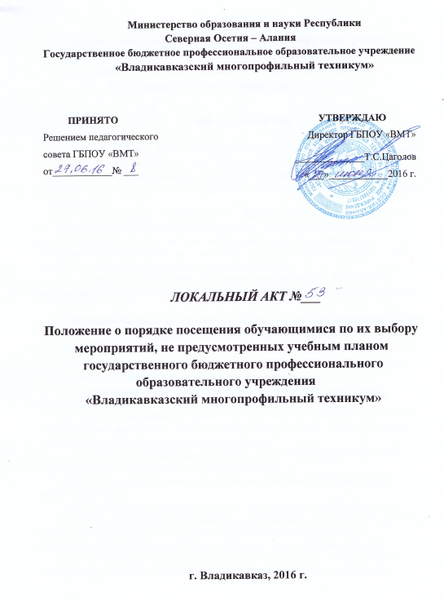
ПОЛОЖЕНИЕ
о порядке посещения обучающимися по их выбору мероприятий, не предусмотренных учебным планом государственного бюджетного профессионального образовательного учреждения
«Владикавказский многопрофильный техникум»

- Общие положения

  - Настоящее Положение устанавливает порядок посещения обучающимися по своему выбору мероприятий, проводимых в государственном бюджетном профессиональном образовательном учреждении «Владикавказский многопрофильный техникум» (далее – Техникум) и не предусмотренных учебным планом Техникума (далее – мероприятия).
  - В соответствии с частью 4 статьи 34 Федерального закона от 29.12.2012 № 273- ФЗ «Об образовании в Российской Федерации» обучающиеся имеют право на посещение по своему выбору мероприятий, которые проводятся в организации, осуществляющей образовательную деятельность, и не предусмотрены учебным планом, в порядке, установленном локальными нормативными актами.
  - При принятии настоящего Положения в соответствии с ч.3 ст.30 ФЗ «Об образовании в РФ» учитывается мнение Старостата Техникума, Родительского комитета.

- Порядок посещения обучающимися по их выбору мероприятий, не предусмотренных учебным планом

  - Обучающиеся обязаны выполнять требования организаторов мероприятий по соблюдению норм и правил поведения во время мероприятия.
  - Техникум может устанавливать возрастные ограничения на посещение мероприятия.
  - Перед проведением мероприятия Техникум может объявлять правила поведения и (или) проводить инструктаж. Участие обучающихся в объявлении правил поведения и (или) проведении инструктажа является обязательным.
  - Техникум может устанавливать право на ведение обучающимися во время мероприятий фото и видеосъемки с разрешения Техникума.
  - Техникум может устанавливать запрет на пользование мобильной связью во время мероприятия.
  - Техникум может устанавливать запрет на повторный вход на мероприятие.
  - Обучающиеся имеют право использовать плакаты, лозунги, речевки во время проведения состязательных, в том числе спортивных мероприятий, а также соответствующую атрибутику (бейсболки, футболки с символикой мероприятия).
  - Обучающимся запрещено приводить на мероприятия посторонних лиц без разрешения представителя Техникума, ответственного за проведение мероприятия.

